CUADERNILLO DEL GRUPO DE TRABAJO
“EL CINE Y LA LITERATURA EN EL AULA DE RELIGIÓN"

Kirikou y la bruja

SINOPSIS DE LA PELÍCULA

Kirikou y la bruja es una deliciosa película de animación que nada tiene que ver con las americanas y japonesas que son todas iguales.

Kirikou nace en un pequeño pueblo africano, dominado por la. Ruja marcaba y sometido a un. Terrible maleficio lanzado por la bruja: la fuente se ha secado, no hay flores y los hombres desaparecen misteriosamente. Kirikou es una criatura distinta a los demás, con sorprendentes capacidades, que hacen ver en el la esperanza de ñun puebloqueanhela recuperar su pasado.

Cuando pregunta las causas del comportamiento de la bruja,nadie lo informa y decide iniciar un viaje para encontrar la respuesta. Atravesará el peligroso territorio de la bruja para llegar a la montaña prohibid y consultar al ojeo sabio (su abuelo) que leo. Aclarara todos los secretos sobre KARABA.

La película es muy a hermosa fábula sobre la libertad y el crecimiento, ambientada en bellos paisajes africanos.

QUE ME ATRAJO DE ESTA PELÍCULA

1. Kirikou y su personalidad: es un niño héroe, de minúsculo tamaño, dispuesto desde su nacimiento a resolver los problemas de su familia y de su poblado. Representa modelo ideal: se esfuerza paraconseguirloquequiere , supera sus limitaciones físicas y las aprovecha las usa para ayudar a otros, es solidario, curioso, inconformista, busca la verdad, creativo...

2. La tipología bíblica que he visto en este film. Similitud de lose rincipales protagonistas con personajes bíblicos, al igual que ocurre con Narnia, pero, en este caso de forma involuntaria

3. La cultura y costumbres africanas. La película tiene un gran valor didáctico debido ala veracidad y realísimos de las diferentes costumbres y paisajes plasmados en ella. Se pueden ver desde la sabana africana hasta las costumbres de sus habitantes, que. Son mostrados tal y como son, tanto en sus costumbres como su vestimenta. Las situaciones son como en la vida real.

PUNTOS DE INTERÉS

Los puntos de la película en los que he querido hacer hincapié son los siguientes:

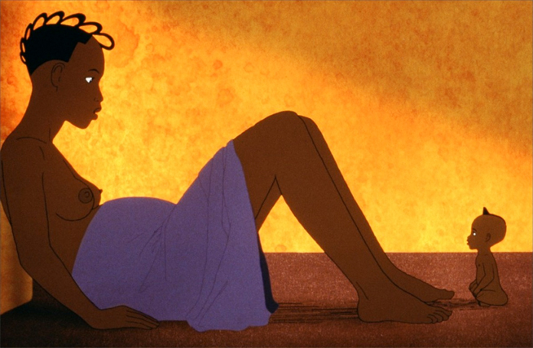
- La escena de su nacimiento, al comienzo del film: nada más nacer Kirikou pregunta a su madre por su padre y su tío. Cuando se entera que este último va a luchar con la bruja va a buscarlo y a ayudarle. Ahí ya se puede observa varias cualidades del pequeñodignas de imitar: el deseo de conocerla verdad, el valor, la generosidad, el ingenio

- Cuando pregunta al anciano del poblado sobre la bruja, sin hallar respuesta. Sigue su búsqueda de la verdad, el origen del problema, para atajarlo.
- No contento aùn, vuelve a preguntarle ala misma bruja personalmente por qué es mala, enla escena enla que va con las mujeres a llevar el oro.
- La escena de los regalos-trampa que la bruja ofrece a losñniños del pueblo: SU prudencia, valor, generosidad y sabiduría que muestra al no dejarsse asombrar por ellos.
- La escena en que, voluntariamente, arriesga su vida para que el agua vuelva al pueblo
- Todo el proceso hasta llegar a la montaña donde vive el sabio, arriesgándose en varias ocasiones parañ llegar a la VERDAD.
- Cuando casi al final, comprende a la bruja, la ayuda y la perdon

CURIOSIDADES

- es una película de animació y los dibujos fueron realizados por un equipo de mujeres de Rita (Letonia)..

- la banda sonora fue compuesta por el músico senegalés Youssou N'Dour, quien utilizó instrumentos tradicionales africanos (ritti , balafon, kora, xalam...) para lograr un espíritu africano y tribal manteniendo las tradiciones musicales de su continente.

- Michel Ocelot, director y guionista, se inspiró en un cuento africano de la etnia de los se ufo (Costa de marfil), en cuentos europeos como pulgar citó, la reina de las nieves, la bella y la bestia y mito sk como el de Ulises yel demeritorio.reflejolos ritos de iniciación, base del aprendizaje de los jóvenes enla sociedades tradicionales.

- tiene varios premios: annecy 1999, Castellinaria 1999, Chicago children`s IFF 1999,Cnekid 1999, Oulu. Children`s 1999, Le Kino 2000, Cartagena 2000, Montreal Childrens, british animation awards 2002.

- se ha hecho un musical basado en esta película, titulado "Kirikou y marcaba"

- Los dibujos tiene una estética entre lo naif, el arte africano y las pinturas de gauguin. Son verdaderos cuadros une muestran con gran belleza los paisajes y sitúan las diversas acciones y diálogos.

IMÁGENES
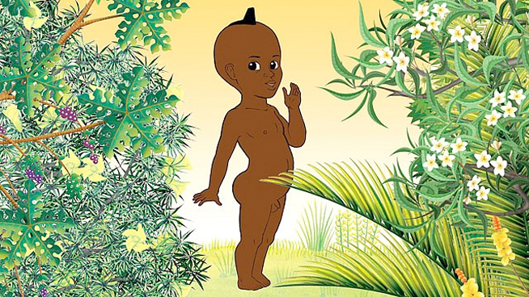
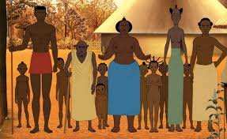
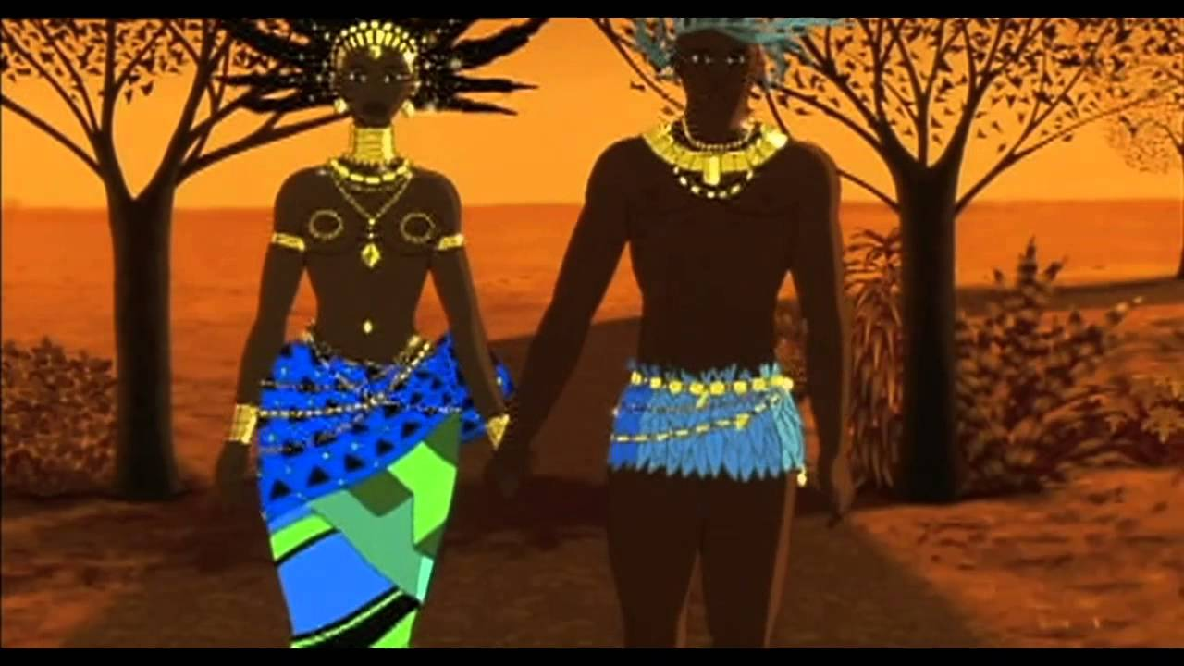
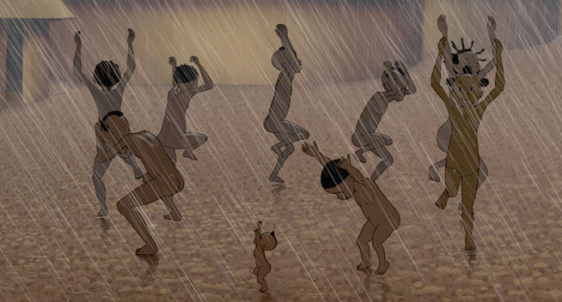

ACTIVIDADES

El visionario de la película que nos ocupo una sesión, además...

- Los alumnos hicieron un mural con imágenes en las que se reflejan diferentes tradiciones, costumbres, gastronomía, en general de la cultura africana. Y buscaron información sobre cada una de ellas
- comentamos y debatimos a quien nos recordaba cada personaje de la película, en relación conlabiblia y las conclusiones fueron:
- Kirikou recuerda a Jesus, por su valor, y su entrega por los demás: devuelve el agua (vida) al pueblo sacrificando su propia vida, libera a los hombres de la esclavitud a la que los tenía sometidos la bruja como fetiches, además, es el nieto del gran sabio de la montaña que es que sabe toda la verdad y no engaña
- la bruja es satanas porque engaña para dar miedo y no quiere que se acerquen al sabio de la montaña, Para que nunca conozcan la verdad y "sean libres"
- el sabio dela montaña se asemeja al Dios padre, él sabe toda la verdad, da descanso y consuelo Kirikou, su nieto y todos lo tienen por el GRAN SABIO y confian plenamente en el.

COMPETENCIAS BÁSICAS

Hemos trabajado las siguientes competencias

1.- C. EN COMUNICACIÓN LINGUISTICA: Obviamente, tanto en la realizacion de trabajos, actividades y debates, se trabaja la cometencia linguistica, tanto en su expresión oral, escrita y de comprension lectora.
2.- COMPETENCIA DIGITAL: los allumos han tenidoque acudir a internet para buscar, leer, analizar, seleccionar y resumir el contenido del trabajo sobre las diferentes religiones que se les encargo.
3.- C.APRENDER A APRENDER: al organizar su trabajo en casa (buscar, leer, seleccionar, analizar, elegir, resumir, comparar...)
4.- C. SOCIALES Y CIVICAS: en la interrelacion con sus compañeros tanto en los debates, como en la puesta en comun en clase y posterior resume sobre el mural
5.- C. Sentido de la iniciativa y espíritu emprendedor
6.- C. CONCIECIA Y EXPRESIONES CULTURALES: no sólo porque el cine y la literatura son expresiones culturales por excelencia; también el estudio de la cultura de un continente tan peculiar como el africano. En el visonado de la película, aprendemos mucho sobre la cultura africana: sus creencias, costumbres, idioma, gastronomía..

CITAS PARA REFLEXIONAR

¿DEBATIMOS?

Temas tratados directamente en la película, deducidos tras su visionado, o extraídos de escenas, situaciones o diálogos entre personajes, que puedan servirnos de punto de arranque a debates en grupo.
1. ¿Qué diferencias hay entre a forma de vida en el poblado de Kirikou y la nuestra?, ¿cómo consiguen el agua, como se divierten, que comen, como visten...?
2. ¿Tenemos que creernos todo lo que nos dicen o debemos indagar y preguntar cómo hacía Kirikou ?
3.la búsqueda de la verdad fue lo que liberó al poblado de la esclavitud de la bruja ¿con qué afirmación de Cristo relacionamos esto?

TEMPORALIZACIÓN

Se han empleado un total de 3 sesiones

1 y 2 sesiónes para visionado de la película e ir comentándola
3. Para realizar el mural y debatir sobre las diferentes cuestiones propuestas.

ESCALA DE VALORES

- ¿Qué hemos aprendido? Que no debemos creer ciegamente en todo lo que nos dicen, tenemos que ser curiosos, valientes y generosos, solidarios y respetuosos con los que nos rodean. Y que hay pueblos con diferente cultura que debemos amar y respetar.
- ¿Qué aspectos bíblicos podemos resaltar de los contenidos?
- el amor y respeto por la creación, su majestuosidad y la de Dios mismo. Amor a los animales
- Solo en dios y su palabra se encuentra la verdad que te hace verdaderamente libre y merece la pena buscar esa verdad y luchar por ella.
- El valorde cada persona con sus defectos y virtudes y no rechazar a los que son diferentes. Kirikou era diferente y, sin embargo salvo a su pueblo, tal como decía la letra de la canción que cantaban continuamente.
- La prudencia: no dejarte engañar por regalos que deslumbran, sino mirar más allá cuáles son las verdaderas intenciones
- El perdón: Kirikou perdona a la bruja al averiguar el motivo por el que era tan mala.
- ¿Qué valores podemos entresacar de los contenidos, que sean aplicables a nuestras propias vidas o a nuestra propia manera de actuar?
Valorar la vida, la amistad, la sabiduría,solidaridad, el amor, la fe, el perdón, la búsqueda de de la verdad, valentía,
- ¿Qué personaje me ha gustado más y por qué?
A todos los alumnos les gusto Kirikou po su alegría, valentía, curiosidad, ingenio ...

